
ĐẠI HỌC SÀI GÒN
SAIGON UNIVERSITY


BÀI TẬP TÌM HIỂU VỀ N8N

Giảng viên hướng dẫn: Đỗ Như Tài
Lớp: DCT122C5
Họ và tên sinh viên: Tăng Cẩm Minh
MSSV: 3122411127
Họ và tên sinh viên: Đỗ Đức Kỳ Vỹ
MSSV: 3122411258
2026, TPHCM
Họ và tên sinh viên: Đỗ Tuấn Anh
MSSV: 3122411004
Họ và tên sinh viên: Phạm Văn Tính
MSSV: 3122411214

MỤC LỤC
BẢNG PHÂN CÔNG CÔNG VIỆC 3
CHƯƠNG 1: TỔNG QUAN ĐỀ TÀI 4
1.1. Lý do chọn đề tài 4
1.2. Mục tiêu 4
CHƯƠNG 2: CÔNG NGHỆ TRIỂN KHAI 6
2.1. Nền tảng lõi: n8n 6
2.2. Hạ tầng triển khai: Docker & Docker Compose 6
2.3. Giao diện tương tác: Telegram Bot API 6
2.4. Nguồn dữ liệu 6
2.5. Ngôn ngữ xử lý logic: JavaScript 7
CHƯƠNG 3: THIẾT KẾ HỆ THỐNG 8
3.1. Kiến trúc tổng thể 8
3.2. Sơ đồ luồng dữ liệu 8
CHƯƠNG 4: TRIỂN KHAI CHI TIẾT VÀ XỬ LÝ VẤN ĐỀ KỸ THUẬT 10
4.1. Thiết lập môi trường 10
4.2. Xử lý Logic luồng dữ liệu 10
4.3. Các vấn đề kỹ thuật 12
CHƯƠNG 5: KẾT QUẢ ĐẠT ĐƯỢC 15
5.1. Kết quả về mặt chức năng 15
5.2. Kết quả về mặt kỹ thuật và xử lý ngoại lệ 17
5.3. Kết quả về giao diện người dùng 18
5.4. Đánh giá hiệu năng hệ thống 18
5.5. Hạn chế còn tồn tại 19
5.6. Hướng phát triển 19
5.6.1. Tích hợp tính năng gợi ý địa điểm 19
5.6.2 Nâng cấp trí tuệ nhân tạo 20
5.6.3. Mở rộng nền tảng triển khai 20
CHƯƠNG 6: KẾT LUẬN 21
TÀI LIỆU THAM KHẢO 22

BẢNG PHÂN CÔNG CÔNG VIỆC
STT | Họ và tên | Nhiệm vụ chi tiết | Kết quả
1 | Đỗ Tuấn Anh | - Thiết lập môi trường: Cài đặt Docker, Docker Compose cho n8n.  - Cấu hình mạng: Thiết lập Tunnel (Ngrok) để Public cổng Localhost ra Internet cho Webhook.  - Quản lý Source code và tổng hợp các module của thành viên.  - Nghiên cứu kiến trúc tổng thể của AI Agent. | 100%
2 | Tăng Cẩm Minh | - Thiết kế luồng xử lý: Xây dựng Workflow chính trên n8n (Trigger -> AI -> API -> Response).  - Tích hợp AI: Cấu hình node Google Gemini để phân tích ý định người dùng.  - Cấu hình Bot: Làm việc với BotFather để tạo Bot Telegram, lấy Token và thiết lập Menu lệnh cơ bản. | 100%
3 | Đỗ Đức Kỳ Vỹ | - Xử lý API: Viết Code JavaScript để gọi và đồng bộ dữ liệu giữa TMDB và OMDb.  - Xử lý lỗi: Khắc phục lỗi mã hóa ký tự và xử lý logic hiển thị khi phim thiếu dữ liệu.  - Tối ưu hóa: Lọc danh sách phim rác, chỉ lấy các kết quả liên quan nhất. | 100%
4 | Phạm Văn Tín | - Giao diện: Thiết kế mẫu tin nhắn phản hồi trên Telegram.  - Kiểm thử: Test các trường hợp khó (Phim tên lạ, Phim Châu Á) để tìm bug cho Dev sửa.  - Tài liệu: Viết báo cáo Word, soạn Slide thuyết trình và demo video sản phẩm. | 100%

CHƯƠNG 1: TỔNG QUAN ĐỀ TÀI

1.1. Lý do chọn đề tài
Trong kỷ nguyên số hiện nay, nhu cầu giải trí – đặc biệt là xem phim – đã trở thành một phần không thể thiếu trong đời sống tinh thần. Tuy nhiên, với sự bùng nổ của các nền tảng thông tin, dữ liệu về phim ảnh đang bị phân tán rải rác ở khắp nơi. Người dùng thường gặp khó khăn khi phải truy cập IMDb hay Rotten Tomatoes để xem điểm đánh giá, sau đó chuyển sang YouTube để tìm trailer, và cuối cùng lại phải tìm kiếm lịch chiếu hoặc thông tin phát hành trên một trang web khác. Quy trình tìm kiếm thủ công này không chỉ tiêu tốn thời gian mà còn tạo ra trải nghiệm người dùng rời rạc, thiếu tính liên kết.
Sự phát triển của công nghệ Low-code/No-code, điển hình là n8n, đang mở ra một hướng đi mới cho việc tích hợp hệ thống. Thay vì phải viết hàng nghìn dòng mã để kết nối các API riêng lẻ, chúng ta có thể xây dựng các quy trình tự động hóa phức tạp một cách trực quan và hiệu quả. Bên cạnh đó, việc triển khai ứng dụng trên nền tảng Docker đang là tiêu chuẩn của ngành công nghiệp phần mềm hiện đại, giúp ứng dụng hoạt động độc lập, ổn định và dễ dàng mở rộng trên mọi môi trường máy chủ.
Xuất phát từ thực tế trên, bài tập "Xây dựng AI Agent tra cứu và tổng hợp thông tin phim tự động trên nền tảng Docker & n8n" được lựa chọn nghiên cứu và thực hiện. Mục tiêu của bài tập không chỉ dừng lại ở việc tạo ra một Chatbot trả lời tin nhắn đơn thuần, mà hướng tới việc xây dựng một trợ lý ảo thông minh. Hệ thống này sẽ đóng vai trò là điểm trạm thông tin trung tâm, tự động kết nối API từ các nguồn dữ liệu uy tín, xử lý logic để chọn lọc thông tin quan trọng nhất và gửi về cho người dùng ngay lập tức thông qua giao diện Telegram thân thiện.
Việc thực hiện bài tập này giúp củng cố kiến thức về Containerization, kỹ năng xử lý dữ liệu JSON, và tư duy thiết kế hệ thống tích hợp. Đồng thời, sản phẩm tạo ra có tính ứng dụng cao, giải quyết trực tiếp bài toán "bội thực thông tin" của người dùng, giúp họ đưa ra quyết định chọn phim giải trí nhanh chóng và chính xác hơn.

1.2. Mục tiêu
Để giải quyết bài toán đặt ra, bài tập tập trung vào việc hoàn thành các mục tiêu cụ thể sau:
- Nghiên cứu công nghệ:
  - Tìm hiểu sâu về kiến trúc và cách vận hành của n8n.
  - Làm chủ kỹ thuật triển khai và quản lý container trên nền tảng Docker và Docker Compose.
  - Nghiên cứu tài liệu kỹ thuật của các API điện ảnh lớn: The Movie Database và Open Movie Database.
- Xây dựng hệ thống:
  - Thiết kế luồng xử lý dữ liệu tự động: Từ lúc nhận từ khóa tên phim -> Gọi API tìm kiếm -> Lọc dữ liệu -> Gọi API lấy điểm số -> Tổng hợp kết quả.
  - Xử lý các vấn đề kỹ thuật chuyên sâu như: Đồng bộ hóa dữ liệu giữa các nguồn khác nhau, xử lý lỗi khi không tìm thấy dữ liệu, và tối ưu hóa giao diện hiển thị trên Telegram.
- Hướng phát triển:
  - Xây dựng nền tảng cơ sở để mở rộng thêm tính năng gợi ý địa điểm trong tương lai, giúp người dùng tìm kiếm rạp chiếu phim gần nhất dựa trên tọa độ GPS.

CHƯƠNG 2: CÔNG NGHỆ TRIỂN KHAI

2.1. Nền tảng lõi: n8n
n8n được lựa chọn làm "bộ não" trung tâm của toàn bộ hệ thống. Đây là công cụ tự động hóa quy trình làm việc mã nguồn mở, cho phép kết nối các ứng dụng và dịch vụ khác nhau thông qua giao diện trực quan dạng nút.
- Vai trò trong hệ thống: n8n đảm nhận việc nhận tín hiệu từ Telegram (Webhook), điều phối luồng dữ liệu, thực thi các đoạn mã logic và gọi API từ bên thứ ba.
- Ưu điểm kỹ thuật: Khác với các công cụ như Zapier hay Make, n8n cho phép tự lưu trữ, giúp nhóm toàn quyền kiểm soát dữ liệu và không bị giới hạn về số lượng tác vụ thực thi. Trong dự án này, n8n quản lý các node quan trọng như Telegram Trigger, HTTP Request và Code Node để xử lý JSON phức tạp.

2.2. Hạ tầng triển khai: Docker & Docker Compose
Hệ thống được đóng gói và triển khai trên nền tảng Docker, đảm bảo tính nhất quán của môi trường chạy ứng dụng từ giai đoạn phát triển đến vận hành.
- Cơ chế hoạt động: Sử dụng docker-compose.yml để khởi tạo các container cần thiết, bao gồm n8n server và các dịch vụ tunnel.
- Lợi ích: Việc Container hóa giúp hệ thống hoạt động độc lập với hệ điều hành máy chủ, dễ dàng sao lưu, di chuyển và tránh các xung đột thư viện thường gặp. Đây là yêu cầu bắt buộc để đảm bảo chatbot hoạt động liên tục 24/7.

2.3. Giao diện tương tác: Telegram Bot API
Giao diện người dùng được xây dựng hoàn toàn trên nền tảng Telegram Bot API.
- Lý do lựa chọn: Telegram cung cấp API mở, tốc độ phản hồi thời gian thực và hỗ trợ đa dạng định dạng tin nhắn như hình ảnh, nút bấm tương tác và định dạng HTML/Markdown.
- Ứng dụng: Bot sử dụng cơ chế Webhook để lắng nghe tin nhắn người dùng gửi đến, thay vì cơ chế Long Polling, giúp tiết kiệm tài nguyên hệ thống và giảm độ trễ phản hồi.

2.4. Nguồn dữ liệu
Để đảm bảo thông tin phim phong phú và chính xác, hệ thống tích hợp đa nguồn dữ liệu thông qua giao thức RESTful API:
- The Movie Database API: Đóng vai trò là nguồn dữ liệu sơ cấp. TMDB cung cấp danh sách các phim đang thịnh hành, thông tin cơ bản và tài nguyên hình ảnh chất lượng cao. Trong quy trình, node "Lọc 3 Phim Hot" sử dụng dữ liệu từ TMDB để xác định các ứng viên tiềm năng.
- Open Movie Database API: Đóng vai trò là nguồn dữ liệu thứ cấp chuyên sâu. Do TMDB hạn chế về dữ liệu đánh giá chuyên môn, hệ thống sử dụng OMDb để bổ sung các chỉ số uy tín như: điểm Rotten Tomatoes, điểm IMDb, và thông tin giải thưởng. Việc kết hợp OMDb giúp giải quyết bài toán thiếu hụt dữ liệu đánh giá, mang lại cái nhìn khách quan cho người dùng.

2.5. Ngôn ngữ xử lý logic: JavaScript
Mặc dù n8n là công cụ Low-code, nhưng để xử lý các logic phức tạp mà các node có sẵn không đáp ứng được, nhóm sử dụng JavaScript trong các Code Node.
- Ứng dụng thực tế: JavaScript được dùng để lọc danh sách mảng, đồng bộ hóa tên phim (Mapping original_title từ TMDB sang query của OMDb), và xử lý logic hiển thị có điều kiện – ví dụ: tự động hiển thị điểm TMDB khi OMDb trả về kết quả N/A.

CHƯƠNG 3: THIẾT KẾ HỆ THỐNG

3.1. Kiến trúc tổng thể
Hệ thống được thiết kế theo mô hình Event-Driven Architecture, trong đó các luồng xử lý chỉ được kích hoạt khi có sự kiện phát sinh từ phía người dùng. Toàn bộ hệ thống vận hành trên nền tảng Docker, đảm bảo tính độc lập và khả năng mở rộng.
Kiến trúc bao gồm 3 tầng chính:
- Tầng Giao diện: Ứng dụng Telegram đóng vai trò là giao diện tương tác đầu cuối, nơi người dùng gửi lệnh và nhận kết quả.
- Tầng Xử lý trung tâm: Máy chủ n8n chạy trên Docker container. Đây là bộ não của hệ thống, chịu trách nhiệm điều phối luồng dữ liệu, thực thi logic nghiệp vụ và quản lý các kết nối API.
- Tầng Dữ liệu & Dịch vụ: Bao gồm các API bên thứ ba cung cấp tài nguyên:
  - Google Gemini: Phân tích ngôn ngữ tự nhiên để hiểu ý định người dùng.
  - TMDB API: Cung cấp dữ liệu phim thịnh hành, hình ảnh Poster/Backdrop.
  - OMDb API: Cung cấp dữ liệu đánh giá chuyên sâu (IMDb, Rotten Tomatoes).

3.2. Sơ đồ luồng dữ liệu
Quy trình xử lý một yêu cầu từ người dùng được thực hiện tuần tự qua các bước:
- Tiếp nhận yêu cầu: Node Telegram Trigger lắng nghe sự kiện On Message. Khi người dùng gửi tin nhắn (ví dụ: "Gợi ý phim hay"), Webhook sẽ bắt tín hiệu và chuyển nội dung tin nhắn dạng JSON vào chuỗi xử lý.
- Phân tích ý định: Dữ liệu văn bản được chuyển đến node Basic LLM Chain kết hợp với Google Gemini Chat Model. Tại đây, AI sẽ phân tích ngữ nghĩa để xác định người dùng đang muốn tìm phim theo thể loại nào, hay tìm phim hot chung chung, từ đó tạo ra các tham số tìm kiếm chuẩn xác.
- Truy xuất dữ liệu sơ cấp: Hệ thống thực hiện cuộc gọi HTTP Request đến TMDB API. Kết quả trả về là một danh sách chứa các bộ phim đang thịnh hành hoặc theo từ khóa tìm kiếm, bao gồm: Tên gốc, Tên tiếng Việt, Nội dung tóm tắt và đường dẫn ảnh bìa.
- Sàng lọc và Tiền xử lý: Node Code thực hiện chức năng "Lọc 3 Phim Hot". Tại đây, hệ thống cắt danh sách trả về, chỉ lấy 3-5 kết quả đầu tiên để đảm bảo trải nghiệm người dùng không bị quá tải tin nhắn. Đồng thời, các thông tin như original_title và release_date được chuẩn hóa để chuẩn bị cho bước tiếp theo.
- Làm giàu dữ liệu: Đây là bước quan trọng nhất để tạo nên giá trị của Bot. Với mỗi bộ phim đã lọc, hệ thống thực hiện cuộc gọi API thứ hai đến OMDb API.
  - Input: Tên phim gốc (original_title) từ TMDB.
  - Process: OMDb tìm kiếm trong cơ sở dữ liệu của mình.
  - Output: Trả về các chỉ số đánh giá quan trọng mà TMDB không có, bao gồm: Điểm IMDb, Rotten Tomatoes, Giải thưởng và Thời lượng phim.
  - Cơ chế dự phòng: Nếu OMDb không tìm thấy phim (do khác biệt ngôn ngữ hoặc tên phim), hệ thống logic sẽ tự động đánh dấu N/A hoặc sử dụng điểm số từ TMDB thay thế để quy trình không bị gián đoạn.
- Đóng gói và Phản hồi: Cuối cùng, node Telegram sẽ tổng hợp toàn bộ dữ liệu từ các bước trên. Một bản tin HTML được tạo ra (bao gồm Tiêu đề in đậm, điểm số trong thẻ code, nội dung tóm tắt) và gửi kèm hình ảnh Poster chất lượng cao về lại cho người dùng.
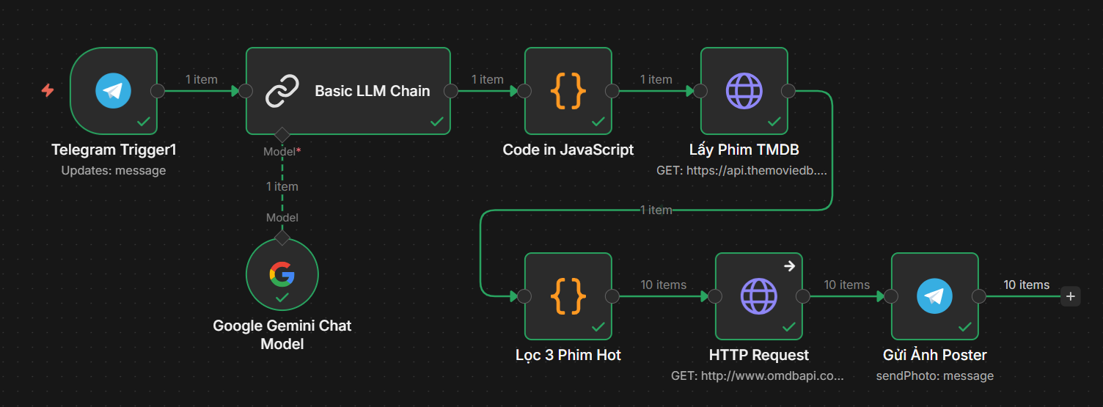

CHƯƠNG 4: TRIỂN KHAI CHI TIẾT VÀ XỬ LÝ VẤN ĐỀ KỸ THUẬT

4.1. Thiết lập môi trường
Hệ thống được triển khai trên môi trường Docker để đảm bảo tính nhất quán và dễ dàng di chuyển. Quy trình thiết lập bao gồm hai thành phần chính:
- Docker Container: Sử dụng docker-compose.yml để khởi tạo dịch vụ n8n. Cấu hình mạng được thiết lập để mở cổng 5678, cho phép truy cập giao diện quản trị qua trình duyệt.
  - Thách thức: Telegram yêu cầu một địa chỉ HTTPS công khai để gửi Webhook, trong khi Docker chạy trên Localhost.
  - Giải pháp: Sử dụng kỹ thuật để tạo một đường hầm an toàn, ánh xạ cổng nội bộ ra Internet. Điều này cho phép n8n nhận tin nhắn từ Telegram ngay lập tức.
- API Credential Management: Các khóa API của TMDB, OMDb và Google Gemini không được hard-code vào mã nguồn mà được quản lý thông qua biến môi trường hoặc trình quản lý Credential của n8n, đảm bảo tính bảo mật.

4.2. Xử lý Logic luồng dữ liệu
Quy trình xử lý dữ liệu được chia thành các bước xử lý tuần tự (Sequential Processing):
Bước 1: Tiếp nhận và Phân tích
- Node Telegram Trigger lắng nghe sự kiện tin nhắn mới.
- Dữ liệu thô từ Telegram được chuyển qua node Google Gemini Chat Model. Tại đây, mô hình ngôn ngữ lớn phân tích nội dung để trích xuất tên phim chính xác, loại bỏ các từ khóa nhiễu như "phim", "xem", "review".
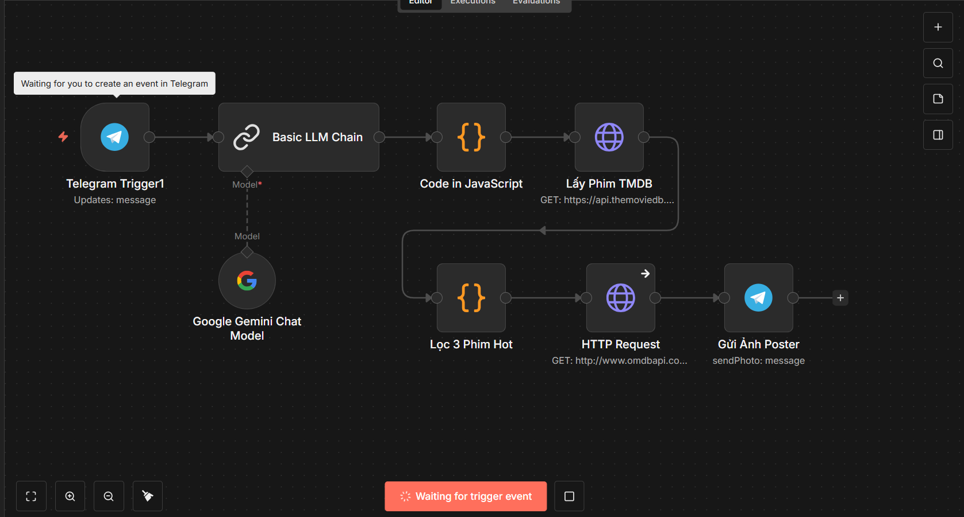
Bước 2: Truy vấn dữ liệu đa tầng
- Tầng 1 (TMDB): Gọi API tìm kiếm (/search/movie) để lấy danh sách phim. Kết quả trả về chứa: original_title, overview, và poster_path.
- Tầng 2 (OMDb): Hệ thống sử dụng vòng lặp hoặc xử lý mảng để lấy thông tin chi tiết cho từng phim tìm được. Tại đây, bot gọi API OMDb với tham số t (title) và apikey để lấy điểm số IMDb và Rotten Tomatoes.
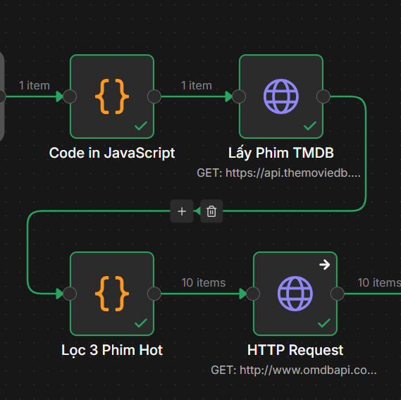
Bước 3: Tổng hợp và Định dạng
- Dữ liệu từ hai nguồn được gộp lại thành một object duy nhất.
- Sử dụng HTML Parse Mode của Telegram để định dạng tin nhắn, làm nổi bật Tiêu đề, Năm phát hành và Điểm số bằng các thẻ <b>, <code>.

4.3. Các vấn đề kỹ thuật
Trong quá trình phát triển, nhóm đã gặp phải và giải quyết 3 vấn đề kỹ thuật nghiêm trọng liên quan đến tích hợp API:
Vấn đề 1: Lỗi "Double Encoding" với ký tự đặc biệt
- Mô tả lỗi: Khi người dùng tìm kiếm các phim có ký tự đặc biệt như "Deadpool & Wolverine" hoặc "Ultraman: Rising", hệ thống OMDb trả về lỗi Movie not found! hoặc 401 Unauthorized.
- Nguyên nhân kỹ thuật: Ban đầu, nhóm sử dụng hàm encodeURIComponent() trong node n8n để mã hóa tên phim. Tuy nhiên, n8n tự động mã hóa tham số URL một lần nữa khi gửi request, dẫn đến tình trạng "Mã hóa kép" (Double Encoding). Ví dụ: Ký tự & bị biến đổi thành %2526 thay vì %26, khiến API không hiểu được tên phim.
- Giải pháp: Loại bỏ hàm thủ công encodeURIComponent(), truyền trực tiếp chuỗi thô {{ $json.original_title }} và để n8n tự động xử lý việc mã hóa chuẩn. Kết quả là các phim có tên phức tạp đã được tìm thấy chính xác.
Vấn đề 2: Xung đột dữ liệu năm phát hành
- Mô tả lỗi: Một số phim bom tấn mới ra mắt (như Deadpool & Wolverine) không hiển thị điểm số. Ngược lại, một số phim như Bá tước Monte-Cristo lại trả về kết quả của phiên bản năm 1955 thay vì 2024.
- Nguyên nhân:
  - OMDb API yêu cầu tham số y (Year) phải chính xác tuyệt đối. Do sự chênh lệch ngày công chiếu giữa các quốc gia, năm trên TMDB (2023) có thể khác với OMDb (2024), dẫn đến việc tìm kiếm thất bại.
  - Nếu bỏ tham số năm, API sẽ ưu tiên trả về bộ phim "nổi tiếng nhất" trong lịch sử, thường là các phim kinh điển cũ.
- Giải pháp tối ưu: Nhóm áp dụng chiến lược "Tìm kiếm linh hoạt" (Flexible Search Strategy):
  - Ưu tiên tìm kiếm theo Tên gốc (original_title) chính xác.
  - Chấp nhận loại bỏ tham số y đối với các phim bom tấn mới để đảm bảo tìm thấy kết quả, thay vì trả về rỗng. Kết quả là phim Deadpool & Wolverine đã hiển thị đầy đủ thông tin.
Vấn đề 3: Xử lý dữ liệu khuyết
- Mô tả lỗi: Với các phim Châu Á (Hàn Quốc, Trung Quốc) hoặc Anime (như Na Tra 2), dữ liệu trên OMDb thường xuyên trả về N/A hoặc undefined do hạn chế về cơ sở dữ liệu phương Tây, làm vỡ giao diện hiển thị.
- Giải pháp: Xây dựng cơ chế "Fallback" (Dự phòng) ngay trong mã nguồn hiển thị (Caption Code):
  - Sử dụng toán tử 3 ngôi (Ternary Operator) trong JavaScript để kiểm tra dữ liệu.
  - Logic: Nếu (IMDb == N/A) { Hiển thị "Chưa có đánh giá" } Ngược lại { Hiển thị điểm số }.
  - Giải pháp này giúp hệ thống hoạt động ổn định, không bị lỗi crash bot ngay cả khi gặp phim lạ hoặc phim chưa có điểm số.

CHƯƠNG 5: KẾT QUẢ ĐẠT ĐƯỢC
Sau quá trình nghiên cứu, thiết kế và triển khai trên nền tảng Docker kết hợp với công cụ n8n, nhóm đã hoàn thiện hệ thống AI Agent tra cứu phim với các kết quả cụ thể như sau:

5.1. Kết quả về mặt chức năng
Hệ thống đã đáp ứng đầy đủ các yêu cầu chức năng cốt lõi đặt ra ban đầu, hoạt động trơn tru theo luồng dữ liệu tự động hóa:
- Tra cứu và Tổng hợp dữ liệu đa nguồn thành công: Bot có khả năng tiếp nhận yêu cầu từ người dùng, tự động tìm kiếm thông tin phim mới nhất từ TMDB. Quan trọng hơn, hệ thống đã thực hiện thành công việc "làm giàu dữ liệu" bằng cách kết nối sang OMDb API để lấy thêm các chỉ số đánh giá chuyên môn.
  - Minh chứng: Với bộ phim bom tấn "Deadpool & Wolverine", hệ thống hiển thị đầy đủ: Năm phát hành (2024), Thời lượng (128 min), Điểm Rotten Tomatoes (78%) và Điểm IMDb (7.9/10). Đây là kết quả của việc ghép nối dữ liệu chính xác giữa hai API khác nhau.
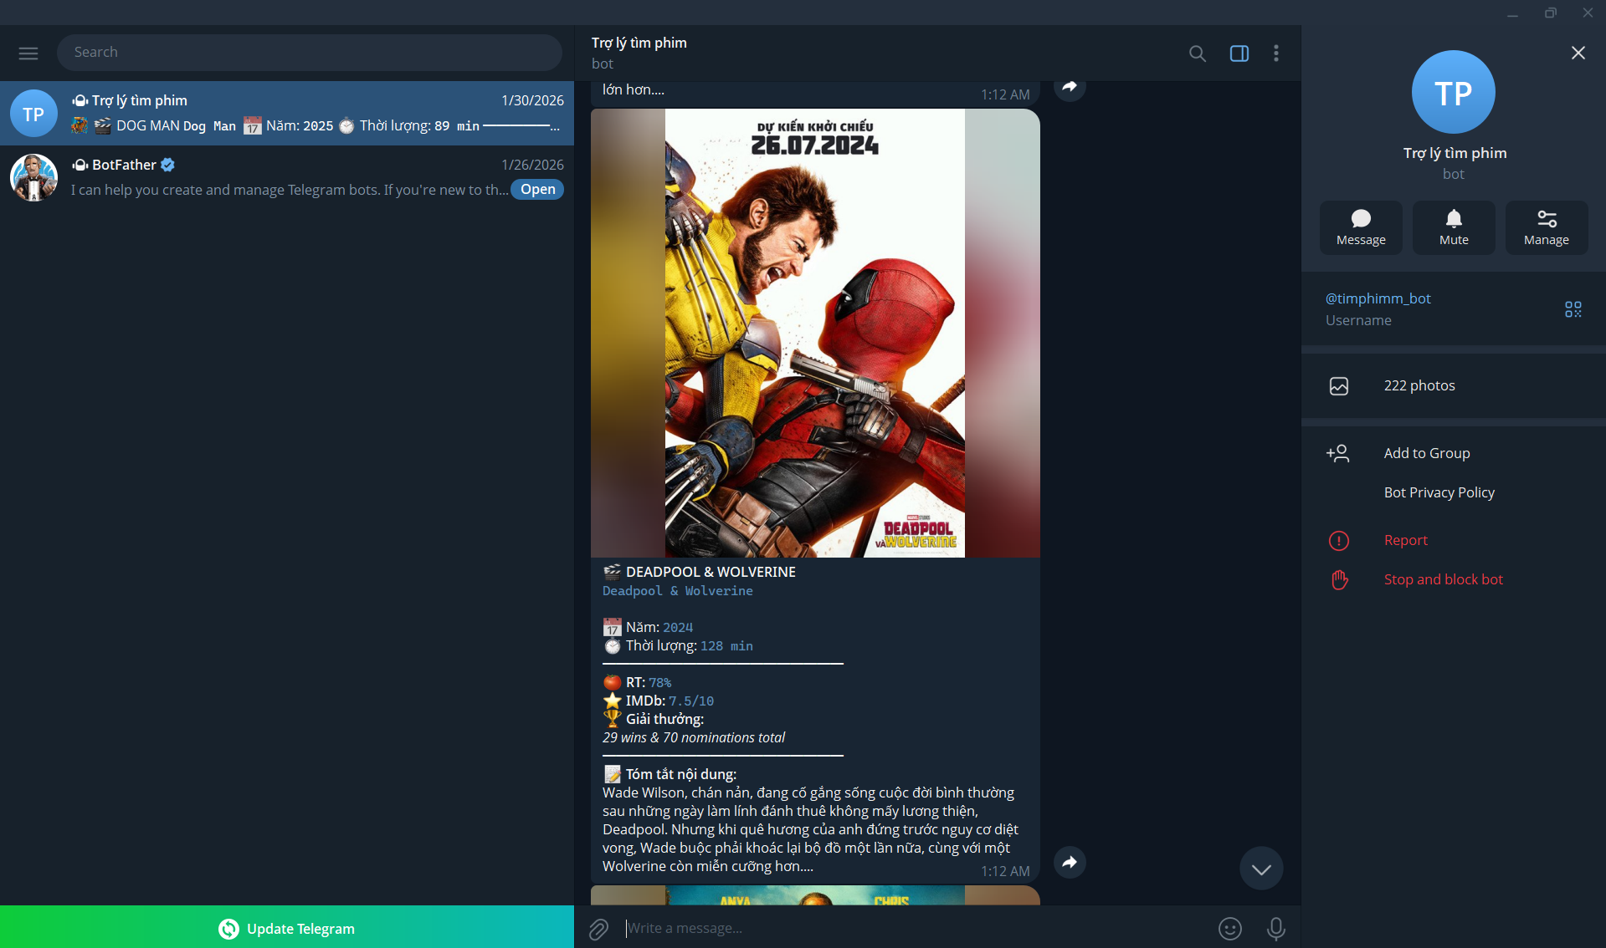
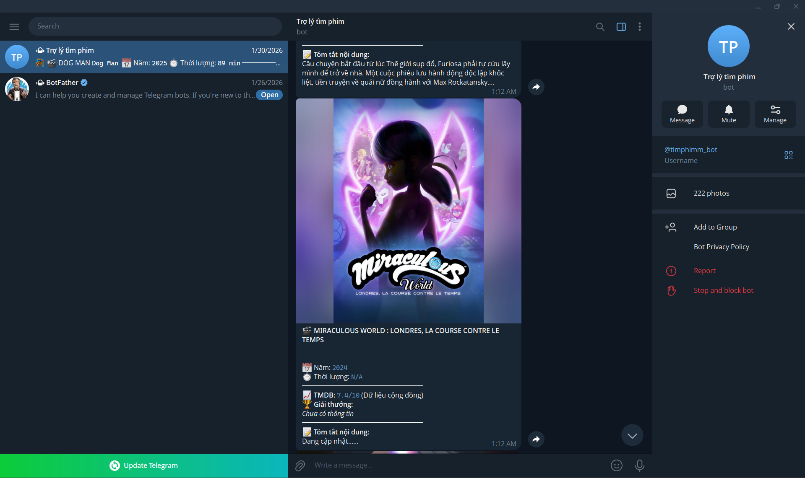
- Khả năng xử lý ngôn ngữ và ngữ cảnh: Thông qua node Google Gemini, Bot hiểu được ý định tìm kiếm của người dùng, trích xuất chính xác tên phim ngay cả khi người dùng nhập câu lệnh tự nhiên. Ví dụ: "Review phim Deadpool" hay "Tìm phim Na Tra".
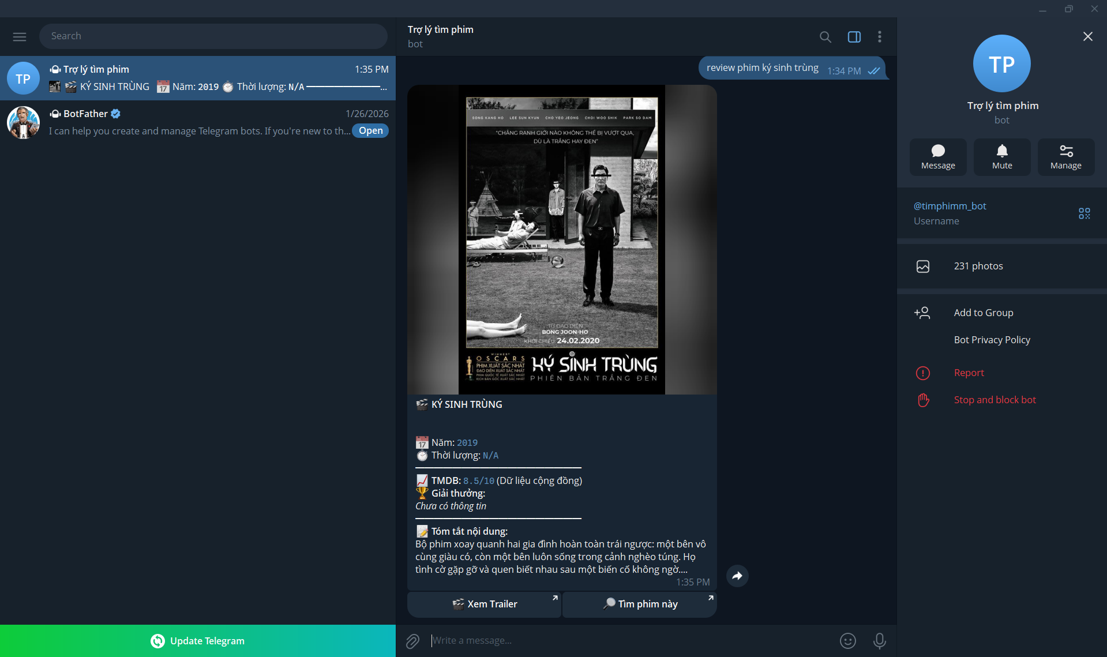

5.2. Kết quả về mặt kỹ thuật và xử lý ngoại lệ
Điểm nổi bật của hệ thống là khả năng hoạt động ổn định trước các dữ liệu đầu vào phức tạp, khắc phục được các lỗi thường gặp khi làm việc với API miễn phí:
- Xử lý triệt để lỗi mã hóa ký tự: Hệ thống đã giải quyết thành công vấn đề tìm kiếm các phim có tên chứa ký tự đặc biệt, như dấu &, :, -.
  - Trước khi xử lý: Các phim như Ultraman: Rising bị lỗi do mã hóa kép URL.
  - Sau khi tối ưu: Bằng cách điều chỉnh tham số query trong n8n, hệ thống hiện tại đã tìm kiếm chính xác mọi tên phim phức tạp mà không gặp lỗi 401 hay Not Found.
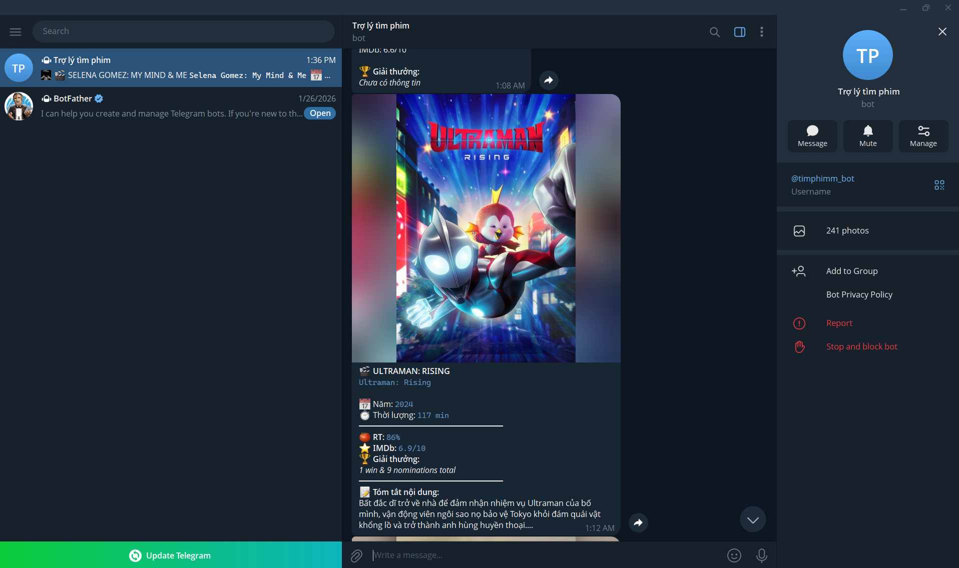
- Cơ chế hiển thị thông minh: Đối với các bộ phim Châu Á hoặc phim hoạt hình Anime thường thiếu dữ liệu trên OMDb như phim Na Tra 2 hay Sĩ quan đai đen, hệ thống không bị treo mà tự động chuyển sang chế độ hiển thị dự phòng.
  - Kết quả: Bot vẫn trả về Poster đẹp, Tên phim, Năm sản xuất và Nội dung tóm tắt tiếng Việt, đồng thời ẩn đi các trường điểm số bị thiếu N/A một cách tinh tế để không làm vỡ giao diện.
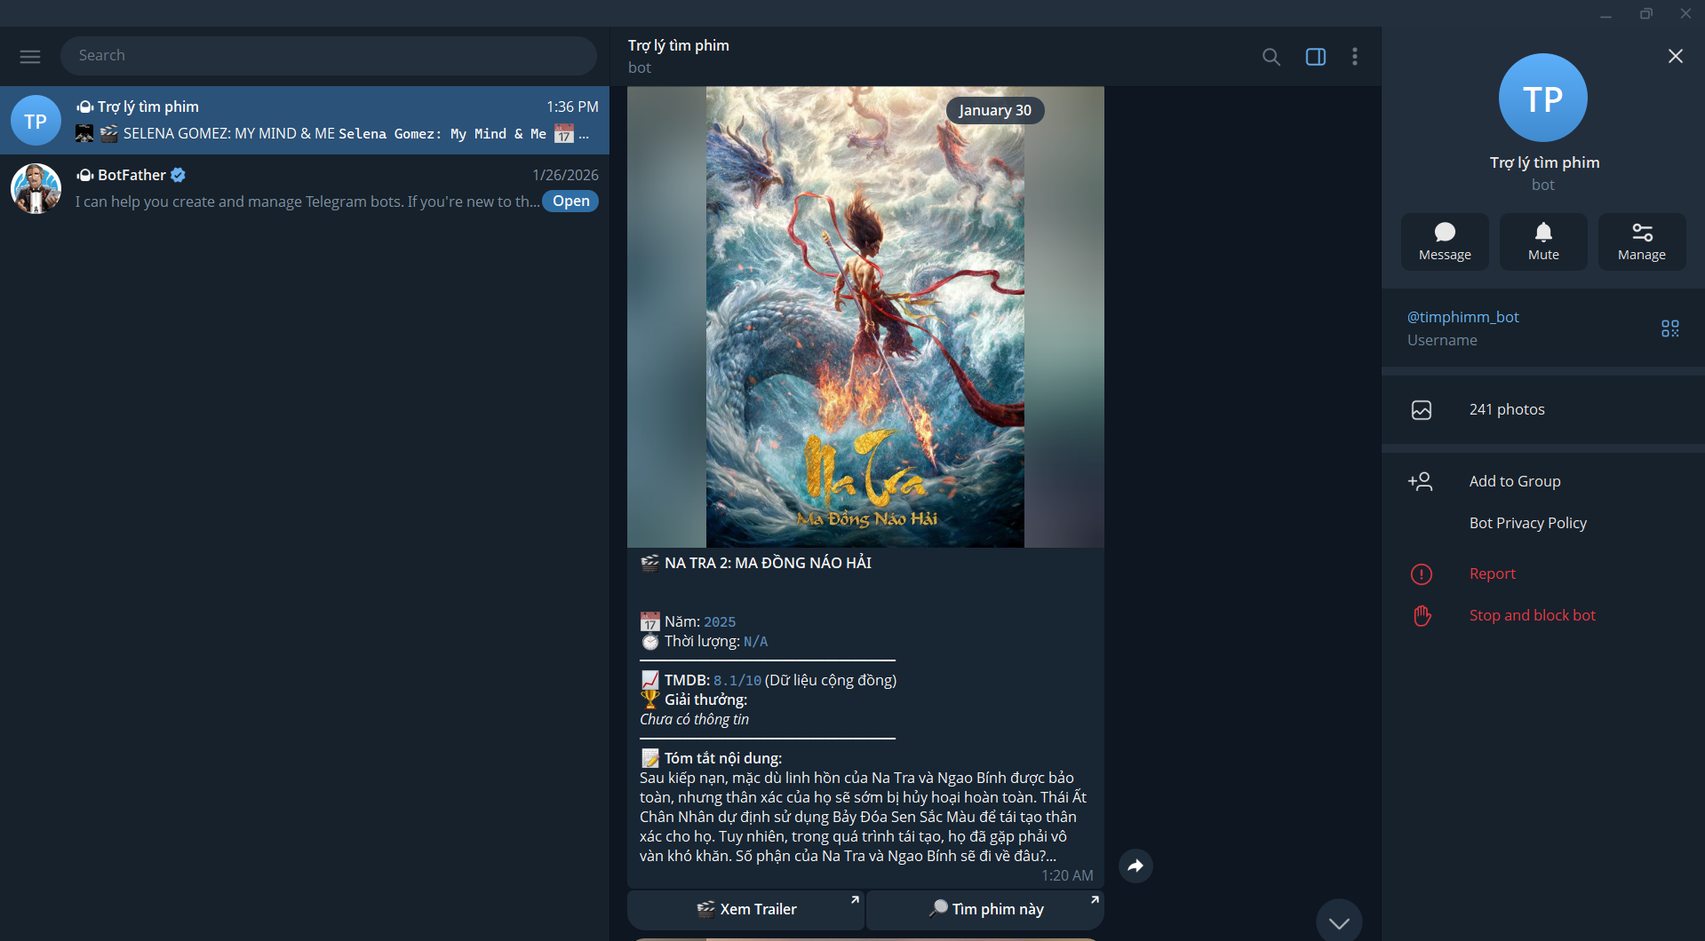

5.3. Kết quả về giao diện người dùng
Giao diện tương tác trên Telegram được tối ưu hóa để mang lại trải nghiệm chuyên nghiệp, trực quan:
- Định dạng tin nhắn: Sử dụng HTML Parse Mode để trình bày thông tin. Tên phim được in đậm (<b>), các thông số quan trọng như Năm, Thời lượng, Điểm số được đóng khung (<code>) giúp người dùng dễ dàng nắm bắt thông tin chỉ trong vài giây.
- Hình ảnh chất lượng cao: Poster phim được lấy từ nguồn TMDB với độ phân giải cao, hiển thị rõ nét trên cả điện thoại và máy tính.
- Nội dung Việt hóa: Các thông tin tóm tắt được ưu tiên hiển thị tiếng Việt, giúp người dùng phổ thông dễ dàng tiếp cận.

5.4. Đánh giá hiệu năng hệ thống
- Tốc độ phản hồi: Nhờ triển khai trên Docker và cơ chế Webhook, độ trễ từ khi người dùng gửi tin nhắn đến khi nhận kết quả chỉ dao động từ 1-3 giây.
- Tính ổn định: Hệ thống n8n chạy trên Docker Container hoạt động liên tục, không bị ảnh hưởng bởi môi trường máy chủ. Việc sử dụng Tunnel giúp duy trì kết nối ổn định với Telegram API.

5.5. Hạn chế còn tồn tại
Bên cạnh các kết quả đạt được, hệ thống phiên bản hiện tại vẫn còn một số hạn chế nhỏ do phụ thuộc vào gói miễn phí của API bên thứ ba:
- Dữ liệu OMDb đôi khi cập nhật chậm hơn so với thời điểm phim ra rạp, dẫn đến việc thiếu điểm số cho các phim vừa công chiếu trong tuần đầu.
- Chưa tích hợp tính năng tìm kiếm rạp chiếu phim theo vị trí thực (sẽ được phát triển trong phiên bản tiếp theo).

5.6. Hướng phát triển
Dựa trên nền tảng hệ thống tra cứu thông tin phim đã hoàn thiện và hoạt động ổn định, nhóm đề xuất lộ trình phát triển tiếp theo nhằm mở rộng tính năng và nâng cao trải nghiệm người dùng, hướng tới một ứng dụng "One-stop Shop" cho người yêu điện ảnh.

5.6.1. Tích hợp tính năng gợi ý địa điểm
Đây là tính năng trọng tâm sẽ được triển khai trong giai đoạn 2 của bài tập, nhằm giải quyết trọn vẹn nhu cầu của người dùng từ lúc "chọn phim" đến lúc "đến rạp".
- Mục tiêu: Giúp người dùng tìm kiếm rạp chiếu phim chất lượng cao gần nhất dựa trên vị trí thực tế.
- Giải pháp công nghệ dự kiến:
  - Google Maps Platform: Sử dụng API Nearby Search để quét các địa điểm có từ khóa movie_theater trong bán kính 5-10km quanh người dùng.
  - Telegram Location Request: Tận dụng tính năng chia sẻ vị trí của Telegram để lấy tọa độ GPS chính xác thay vì yêu cầu người dùng nhập địa chỉ thủ công.
- Kịch bản sử dụng:
  - Bước 1: Dưới mỗi poster phim, bổ sung nút bấm Inline Keyboard: "📍 Tìm rạp gần đây".
  - Bước 2: Bot gửi yêu cầu: "Vui lòng gửi vị trí của bạn".
  - Bước 3: Người dùng nhấn "Gửi vị trí hiện tại".
  - Bước 4: Hệ thống trả về danh sách 3 rạp gần nhất kèm đánh giá sao (Rating) và đường dẫn chỉ đường trực tiếp (Google Maps Direction).

5.6.2 Nâng cấp trí tuệ nhân tạo
Hiện tại, hệ thống mới chỉ dừng lại ở mức độ hiểu câu lệnh đơn giản. Trong tương lai, nhóm sẽ nâng cấp khả năng của AI Agent:
- Gợi ý cá nhân hóa:
  - Lưu trữ lịch sử tìm kiếm của người dùng vào cơ sở dữ liệu (như MongoDB hoặc Google Sheets tích hợp qua n8n).
  - Sử dụng AI để phân tích sở thích (Ví dụ: Người dùng hay tìm phim hành động Marvel) -> Tự động gửi thông báo khi có phim Marvel mới ra rạp.
- Phân tích cảm xúc:
  - Thay vì chỉ hiện điểm số khô khan (7.8/10), AI sẽ đọc và tóm tắt nhanh 3 bài review nổi bật nhất từ cộng đồng mạng để đưa ra lời khuyên: "Phim này kĩ xảo đẹp nhưng cốt truyện hơi rời rạc, cân nhắc nếu bạn khó tính về kịch bản".

5.6.3. Mở rộng nền tảng triển khai
- Chuyển đổi sang Cloud Server:
  - Hiện tại hệ thống đang chạy trên Localhost với Docker. Để đảm bảo tính sẵn sàng 24/7, hệ thống sẽ được deploy lên các nền tảng đám mây như AWS hoặc Google Cloud Platform.
  - Loại bỏ sự phụ thuộc vào Tunnel để có kết nối Webhook ổn định và bảo mật hơn.
- Quản lý hạn ngạch API:
  - Xây dựng cơ chế Cache dữ liệu. Nếu một bộ phim đã được tìm kiếm trước đó, bot sẽ lấy thông tin từ bộ nhớ đệm thay vì gọi lại API TMDB/OMDb. Điều này giúp tiết kiệm chi phí và tăng tốc độ phản hồi.

CHƯƠNG 6: KẾT LUẬN
Bài tập “Xây dựng AI Agent tra cứu phim trên nền tảng Docker & n8n" đã hoàn thành tốt các mục tiêu cơ bản về mặt công nghệ và chức năng. Nhóm đã thành công trong việc làm chủ quy trình Container hóa ứng dụng, xử lý dữ liệu JSON phức tạp và kết nối đa nguồn API để tạo ra giá trị thực tế cho người dùng. Mặc dù còn một số hạn chế về tính năng địa điểm do giới hạn thời gian thực hiện, nhưng kiến trúc hệ thống mở được thiết kế bài bản trên n8n sẽ là tiền đề vững chắc để nhóm tiếp tục phát triển và hoàn thiện sản phẩm trong tương lai. Dự án không chỉ là một bài tập lớn mà còn là minh chứng cho khả năng ứng dụng các công nghệ hiện đại vào giải quyết các bài toán thực tiễn.

TÀI LIỆU THAM KHẢO
[1] Nguyễn Trung Hậu, Giáo trình Công nghệ phần mềm và Tự động hóa quy trình, NXB Đại học Quốc gia, 2024.
[2] Cộng đồng n8n Việt Nam, Hướng dẫn sử dụng n8n cơ bản và nâng cao, Tài liệu lưu hành nội bộ, 2025.
[3] n8n.io, n8n Workflow Automation Documentation. * Địa chỉ: https://docs.n8n.io/ * (Truy cập ngày 10/02/2026). * Nội dung tham khảo: Cấu trúc Node, Webhook, Biến môi trường, HTTP Request.
[4] Docker Inc., Docker Engine & Docker Compose Documentation. * Địa chỉ: https://docs.docker.com/compose/ * (Truy cập ngày 05/02/2026). * Nội dung tham khảo: Cài đặt Container, Networking, Volume mapping.
[5] Telegram, Telegram Bot API Reference. * Địa chỉ: https://core.telegram.org/bots/api * (Truy cập ngày 08/02/2026). * Nội dung tham khảo: Phương thức sendMessage, sendPhoto, Inline Keyboard, HTML Parse Mode.
[6] The Movie Database (TMDB), TMDB API v3 Documentation. * Địa chỉ: https://developer.themoviedb.org/docs * Nội dung tham khảo: Endpoint Search Movies, Configuration (Image base URL), Trending Movies.
[7] The Open Movie Database (OMDb), OMDb API Parameters Guide. * Địa chỉ: https://www.omdbapi.com/ * Nội dung tham khảo: Tham số tìm kiếm theo tiêu đề (t), năm (y) và lấy điểm Rotten Tomatoes.
[8] Google AI, Gemini API: Quickstart for REST API. * Địa chỉ: https://ai.google.dev/gemini-api/docs * Nội dung tham khảo: Cấu hình Prompt, tích hợp AI vào quy trình xử lý ngôn ngữ tự nhiên.

